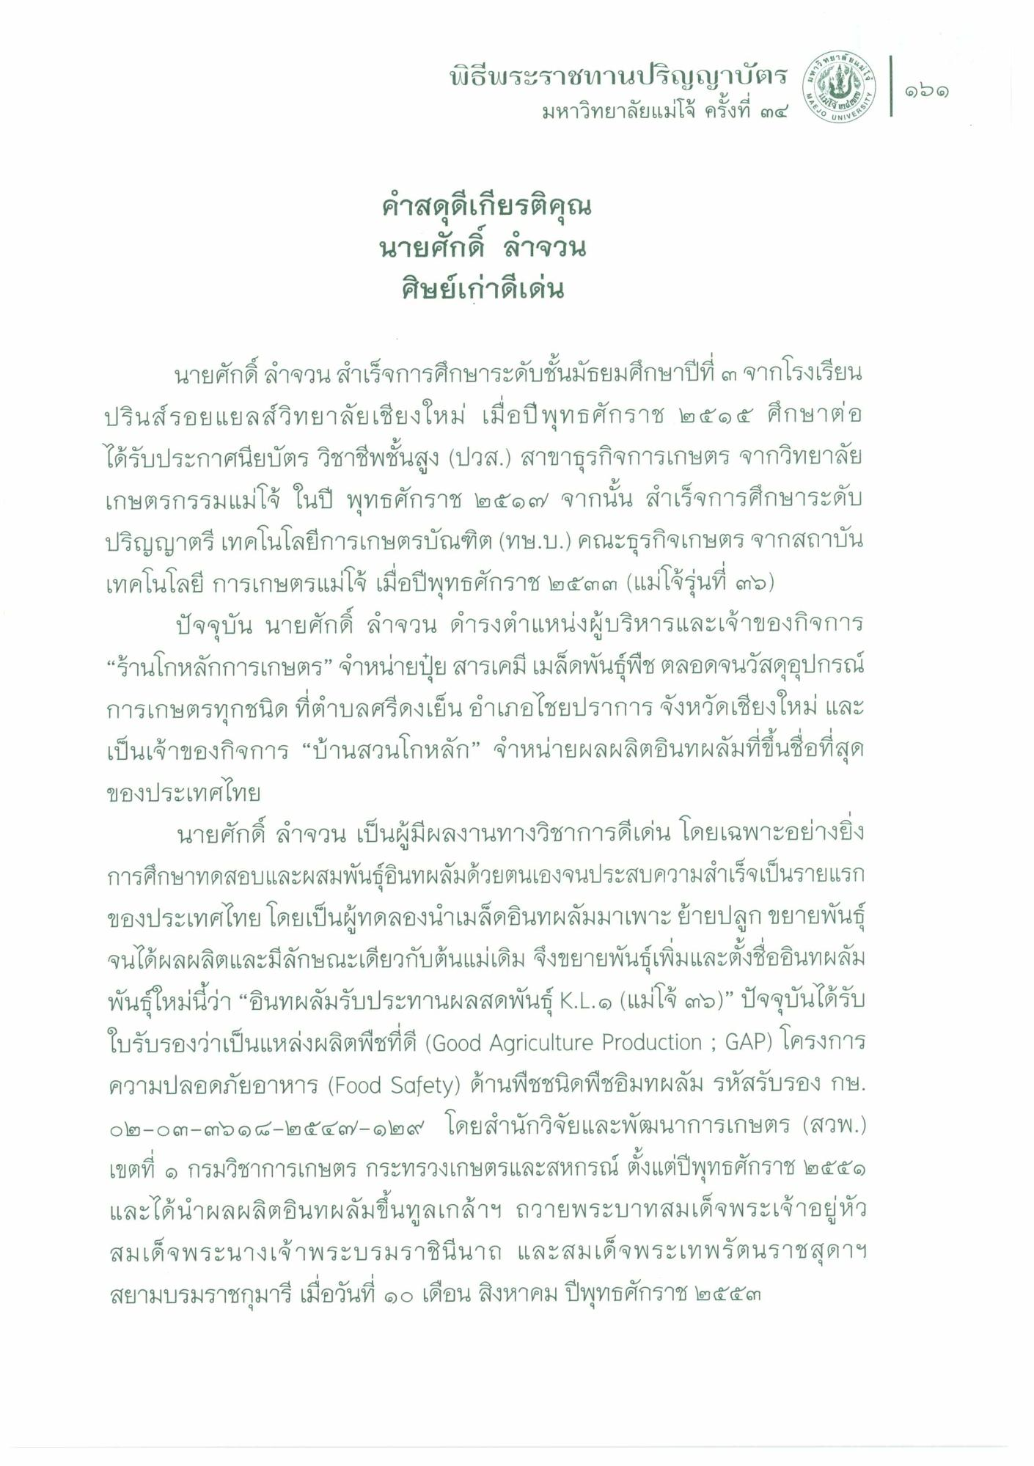
2025
CLUT
พิธีพระราชทานปริญญาบัตร
มหาวิทยาลัยแม่โจ้ ครั้งที่ ๓๔
42มโAY (460 V
.
| ๑๖๑ |
๕
VIVERS
คําสดุดีเกียรติคุณ นายศักดิ์ ลําจวน ศิษย์เก่าดีเด่น
นายศักดิ์ ลําจวน สําเร็จการศึกษาระดับชั้นมัธยมศึกษาปีที่ ๓ จากโรงเรียน ปรินส์รอยแยลส์วิทยาลัยเชียงใหม่ เมื่อปี พุทธศักราช ๒๕๑๕ ศึกษาต่อ ได้รับประกาศนียบัตร วิชาชีพชั้นสูง (ปวส.) สาขาธุรกิจการเกษตร จากวิทยาลัย เกษตรกรรมแม่โจ้ ในปี พุทธศักราช ๒๕๑๗ จากนั้น สําเร็จการศึกษาระดับ ปริญญาตรี เทคโนโลยีการเกษตรบัณฑิต (ทษ.บ.) คณะธุรกิจเกษตร จากสถาบัน เทคโนโลยีการเกษตรแม่โจ้ เมื่อปีพุทธศักราช ๒๕๓๓ (แม่โจ้รุ่นที่ ๓๖)
ปัจจุบัน นายศักดิ์ ลําจวน ดํารงตําแหน่งผู้บริหารและเจ้าของกิจการ “ร้านโกหลักการเกษตร” จําหน่ายปุ๋ย สารเคมี เมล็ดพันธุ์พืช ตลอดจนวัสดุอุปกรณ์ การเกษตรทุกชนิด ที่ตําบลศรีดงเย็น อําเภอไชยปราการ จังหวัดเชียงใหม่ และ เป็นเจ้าของกิจการ “บ้านสวนโกหลัก” จําหน่ายผลผลิตอินทผลัมที่ขึ้นชื่อที่สุด ของประเทศไทย
นายศักดิ์ ลําจวน เป็นผู้มีผลงานทางวิชาการดีเด่น โดยเฉพาะอย่างยิ่ง การศึกษาทดสอบและผสมพันธุ์อินทผลัมด้วยตนเองจนประสบความสําเร็จเป็นรายแรก ของประเทศไทย โดยเป็นผู้ทดลองนําเมล็ดอินทผลัมมาเพาะย้ายปลูก ขยายพันธุ์ จนได้ผลผลิตและมีลักษณะเดียวกับต้นแม่เดิม จึงขยายพันธุ์เพิ่มและตั้งชื่ออินทผลัม พันธุ์ใหม่นี้ว่า “อินทผลัมรับประทานผลสดพันธุ์ K.L.๑ (แม่โจ้ ๓๖)” ปัจจุบันได้รับ ใบรับรองว่าเป็นแหล่งผลิตพืชที่ดี (Good Agriculture Production ; GAP) โครงการ ความปลอดภัยอาหาร (Food Safety) ด้านพืชชนิดพืชอิมทผลัม รหัสรับรอง กษ. ๐๒-๐๓-๓๖๑๘-๒๕๔๗-๑๒๙ โดยสํานักวิจัยและพัฒนาการเกษตร (สวพ.) เขตที่ ๑ กรมวิชาการเกษตร กระทรวงเกษตรและสหกรณ์ ตั้งแต่ปีพุทธศักราช ๒๕๕๑ และได้นําผลผลิตอินทผลัมขึ้นทูลเกล้าฯ ถวายพระบาทสมเด็จพระเจ้าอยู่หัว สมเด็จพระนางเจ้าพระบรมราชินีนาถ และสมเด็จพระเทพรัตนราชสุดาฯ สยามบรมราชกุมารี เมื่อวันที่ ๑๐ เดือน สิงหาคม ปีพุทธศักราช ๒๕๕๓

